**ปฎิบัติการที่ 3** การใช้งานพอร์ต **Output**เบื้องต้น

**วัตถุประสงค์**

1. เพื่อให้นิสิต**เขียนโปรแกรมเพื่อใช้งาน Port Output เบื้องต้นได้**
2. เพื่อให้นิสิต**ต่อวงจรบนบอร์ดทดลองได้**
3. **ทดสอบการทำงานของบอร์ดทดลองได้**
4. **ปฎิบัติงานตามใบงานตรงตามเวลาที่กำหนด**

ชื่อกลุ่ม PPOS

สมาชิกในกลุ่ม

นางสาวภัสราภรณ์ จิโรจรุ่งเรืองกุล รหัสนิสิต 58160088 Section 1

นายธวัชชัย ภูชนา รหัสนิสิต 58160210 Section 1

นางสาวอรนุช ตาดำ รหัสนิสิต 58160599 Section 1

นายกสิณบดี วงศ์ทองเหลือ รหัสนิสิต 58660001 Section 3401

นางสาวจุฬาลักษณ์ อมราภรณ์ รหัสนิสิต 58160063 Section 1

**แบบฝึกปฏิบัติการเบื้องต้น**

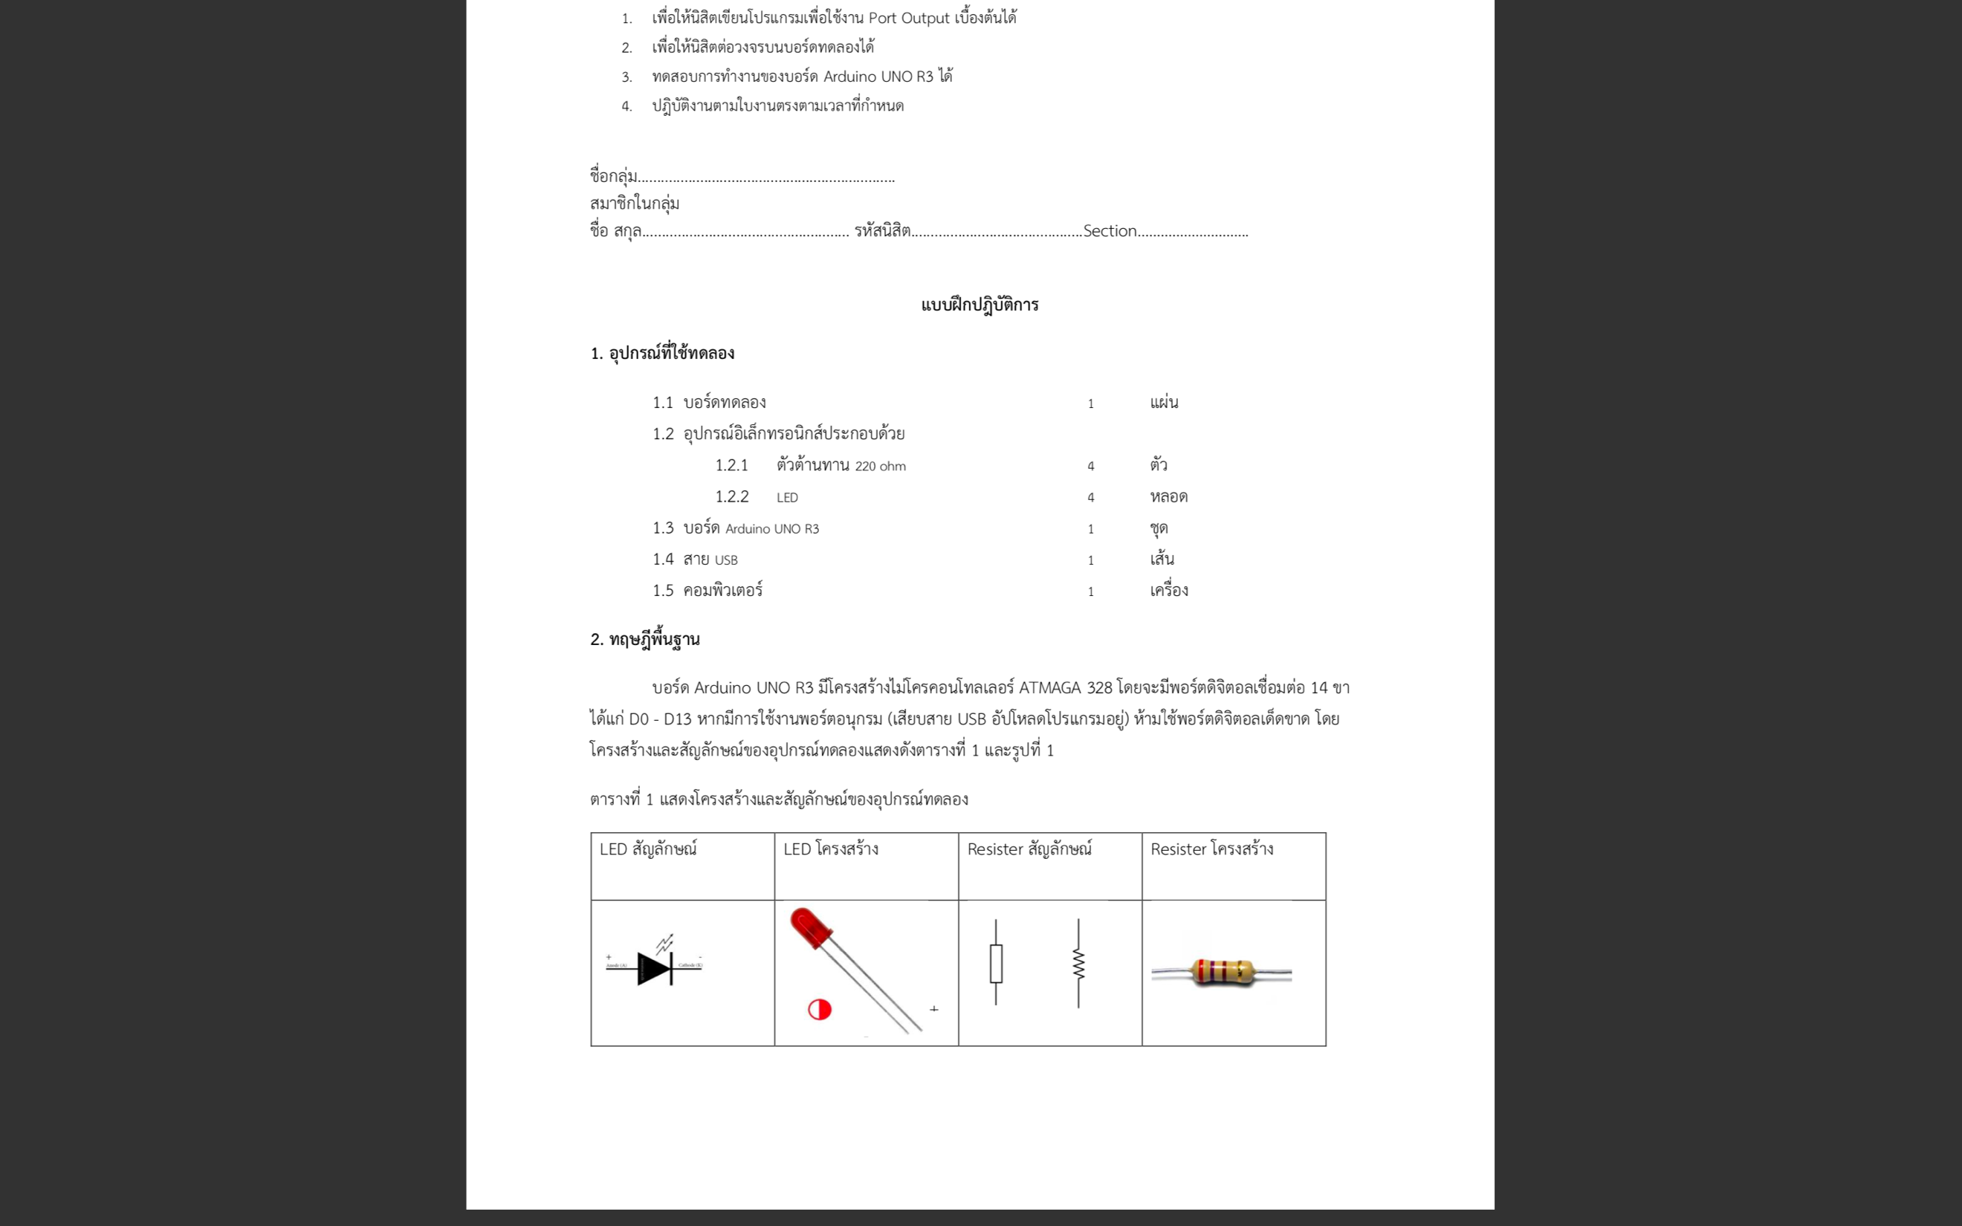

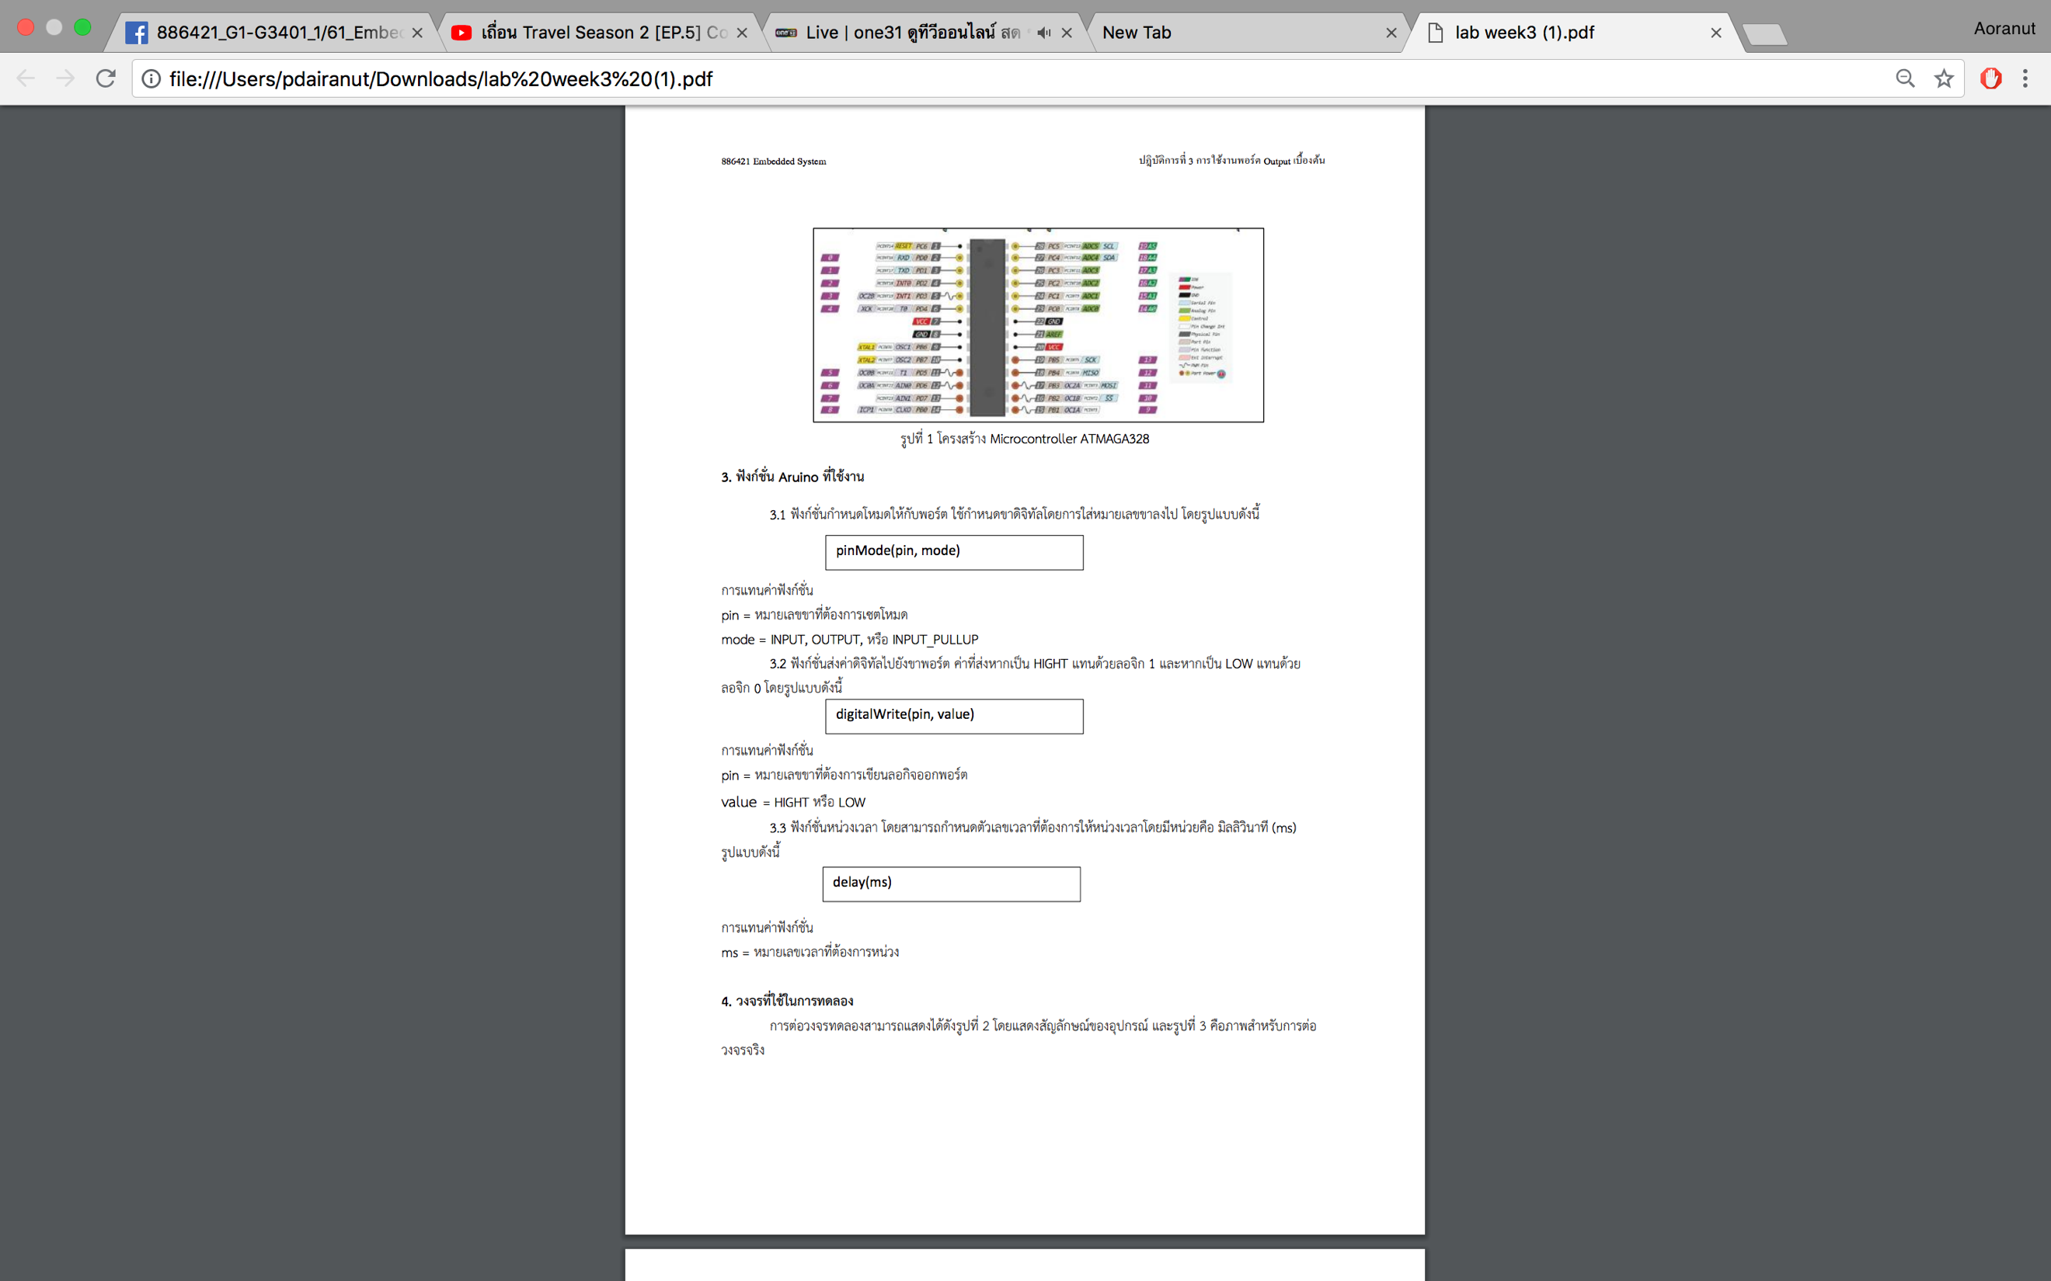

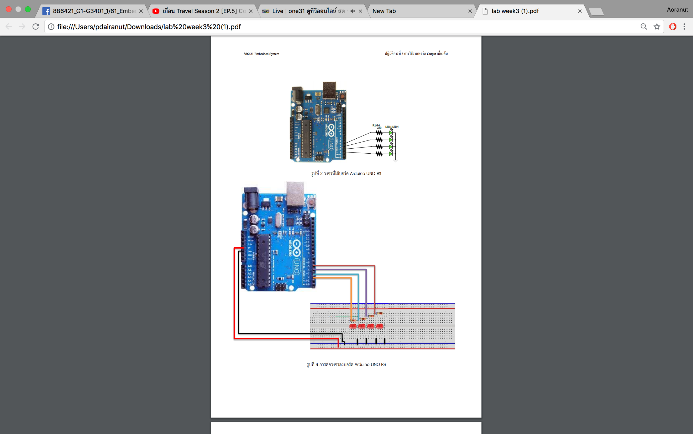

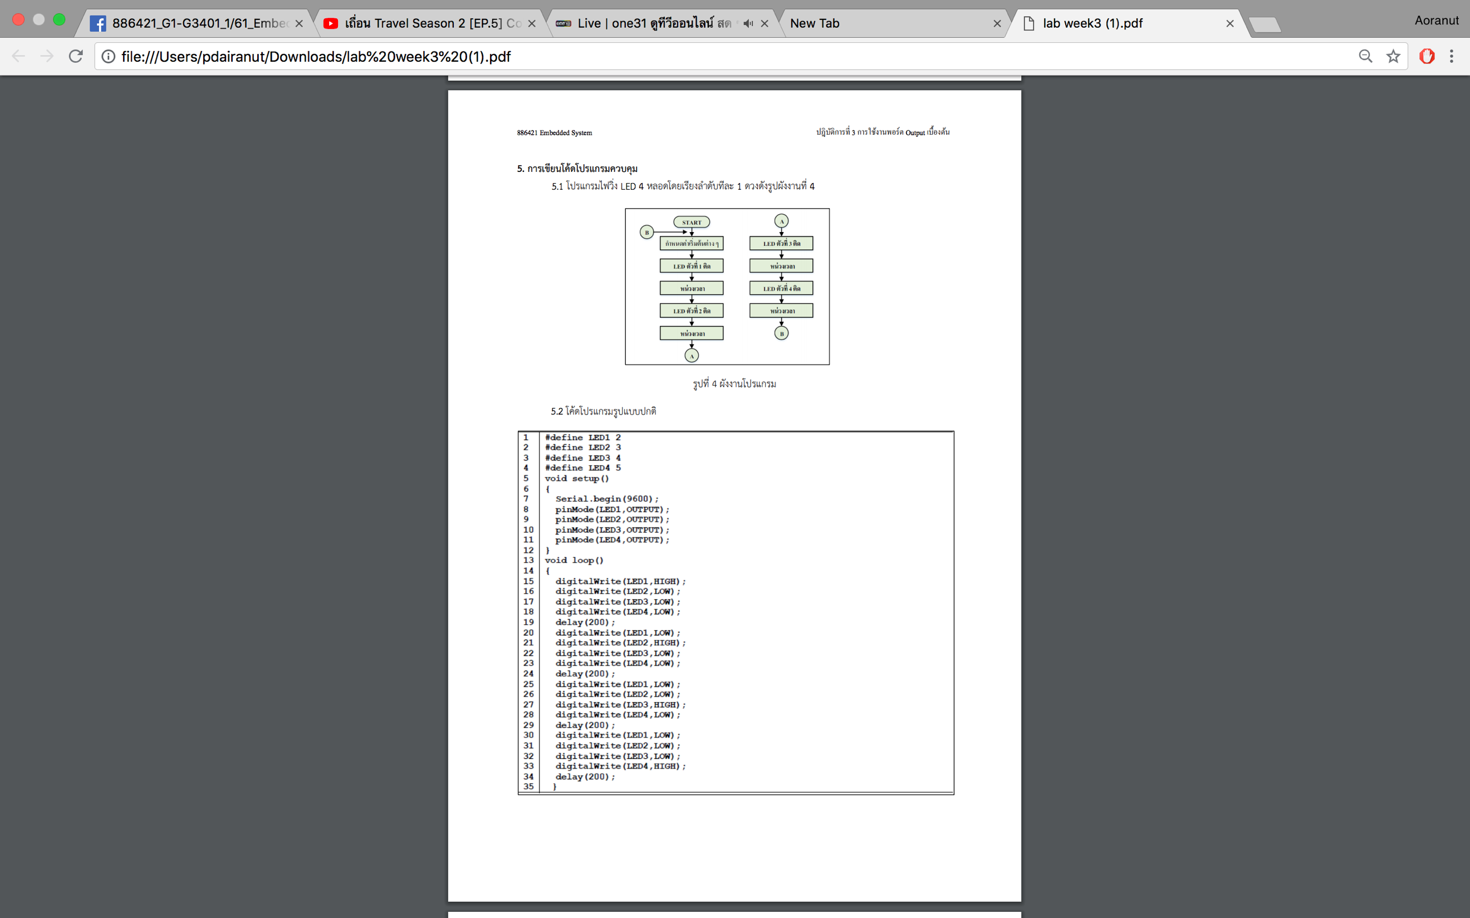

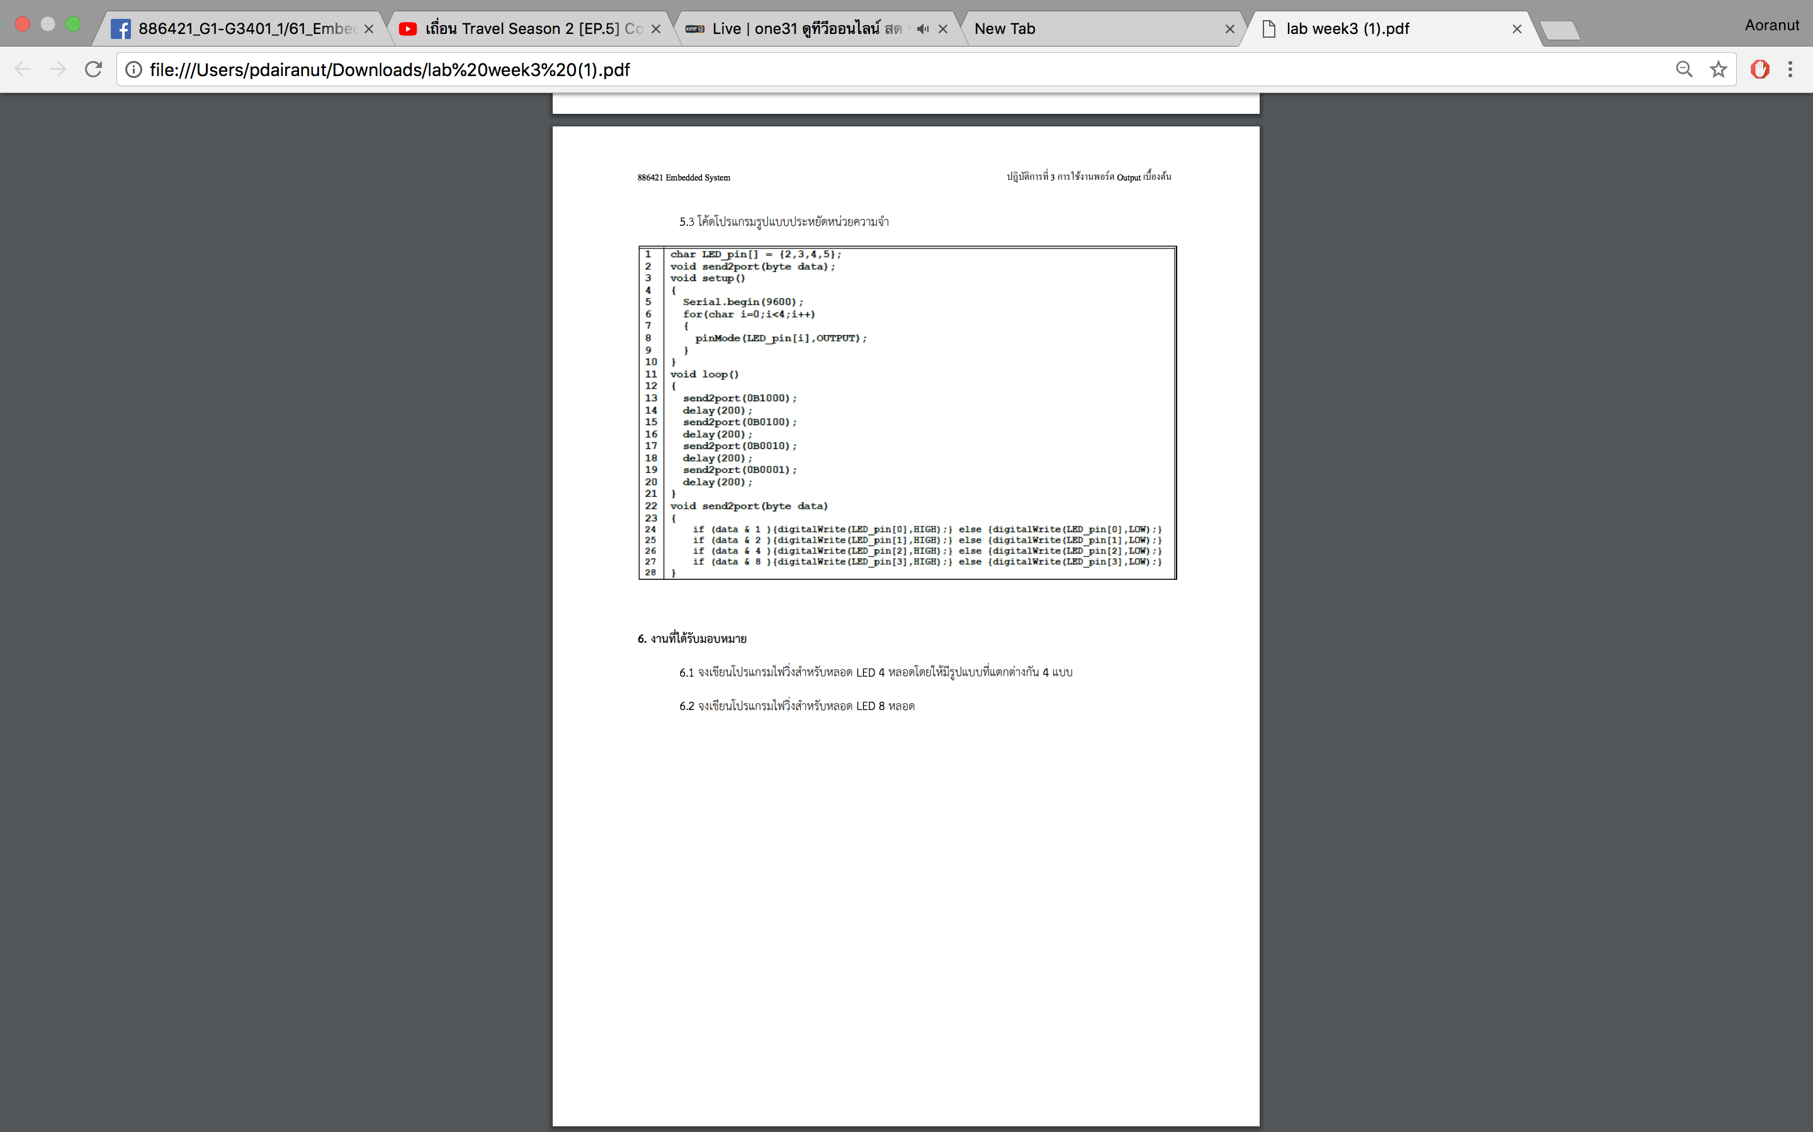

6.งานที่ได้รับมอบหมาย

6.1 จงเขียนโปรแกรมไฟวิ่งสำหรับหลอก LED 4 หลอดโดยให้มีรูปแบบที่แตกต่างกัน 4 แบบ

**แบบที่ 1**

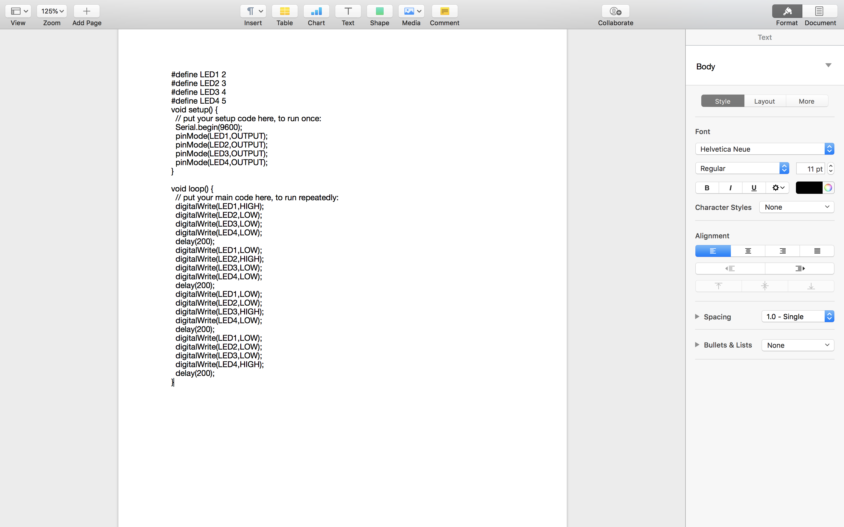

**แบบที่ 2**

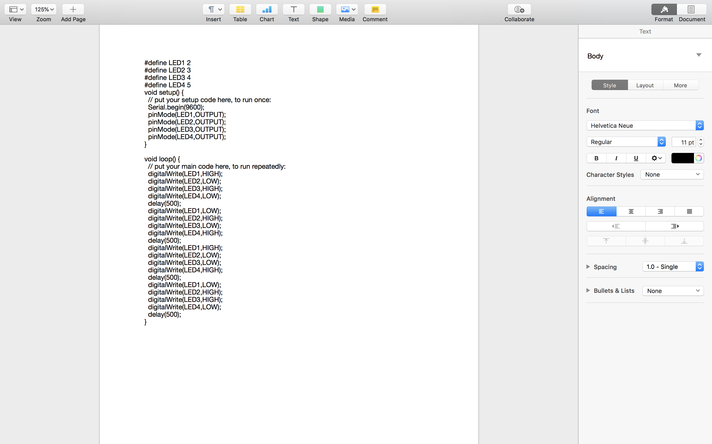

**แบบที่ 3**

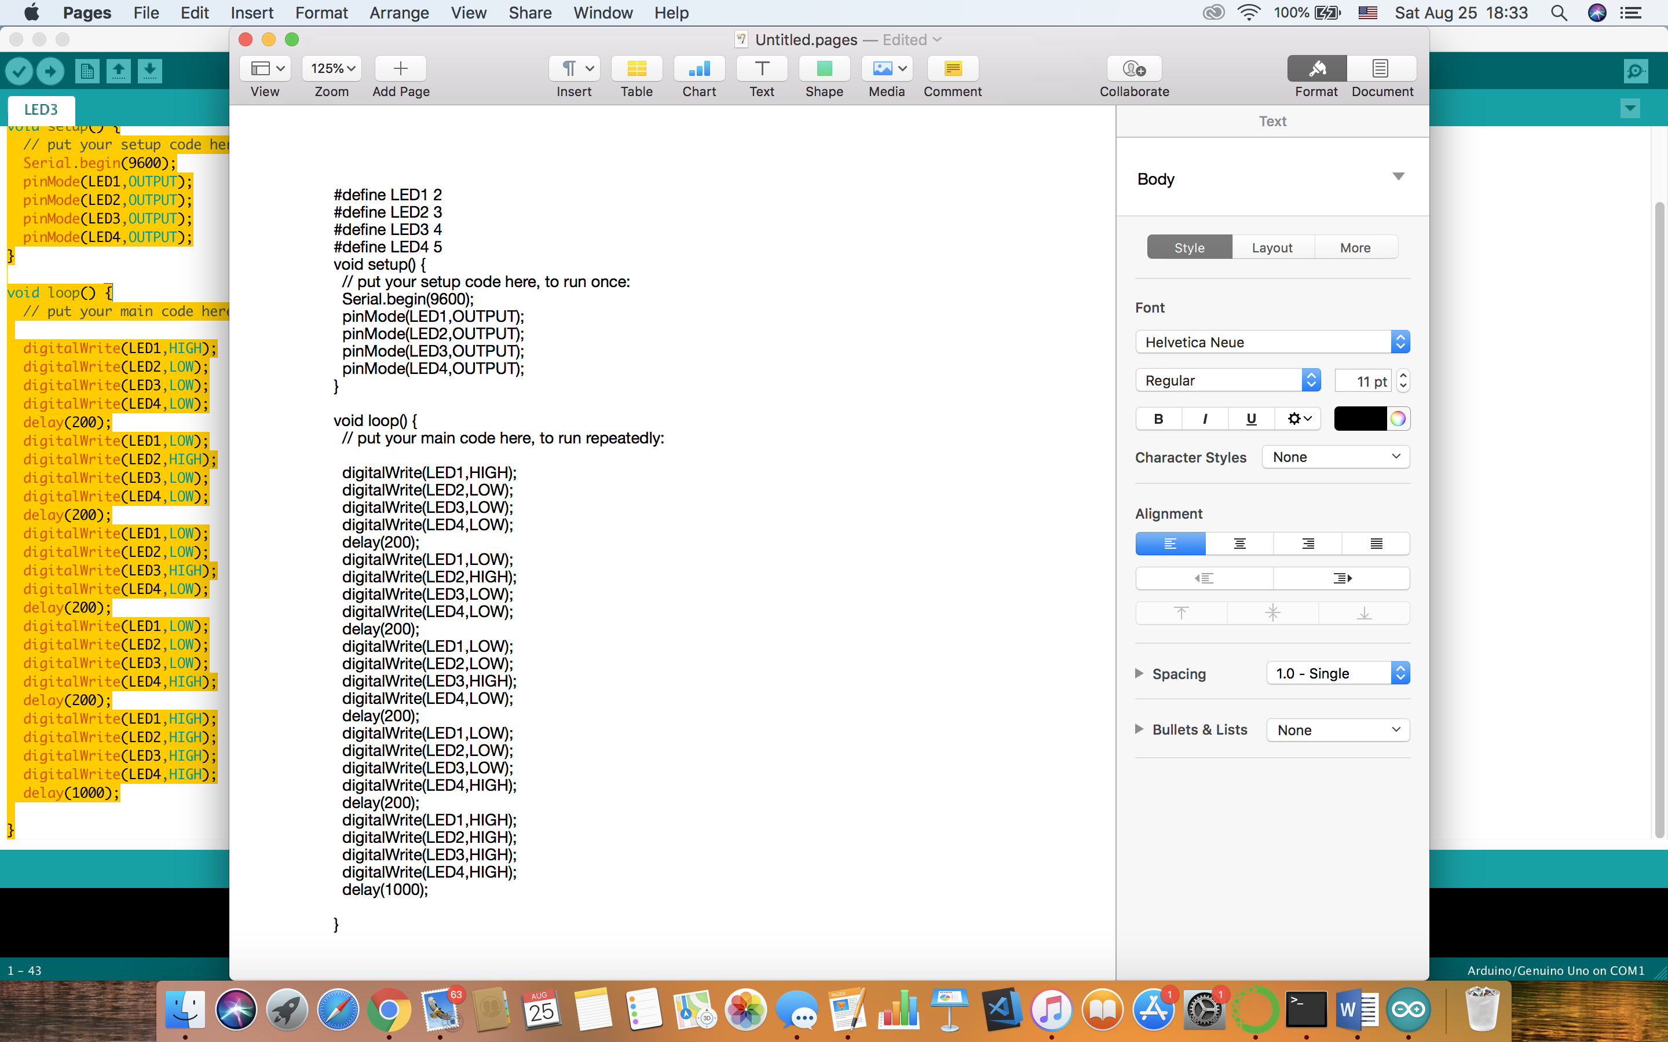

**แบบที่ 4**

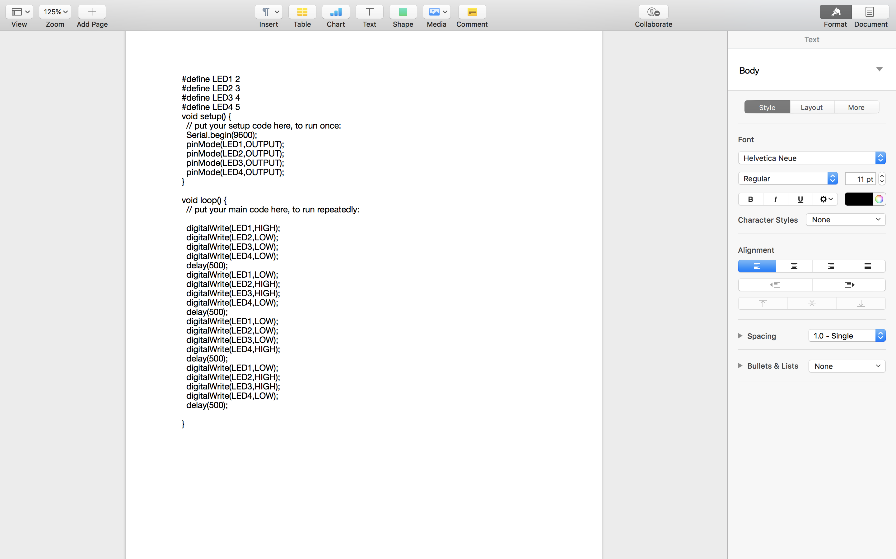

6.2 จงเขียนโปรแกรมไฟวิ่งสำหรับหลอด LED 8 หลอด

